回覧
2021.12.1

「芋井の郷土史かるた」復元完成記念
かるた大会

～今よみがえる、50年前の小学生の作品～

開催日 令和３年１２月１１日(土)
時 間 １３：３０～
場 所 芋井公民館 ２Fホール
定 員 ６０名 (会員・一般)

＊長野市立芋井公民館の窓口または、電話・FAX・Emailでお申し込み下さい。
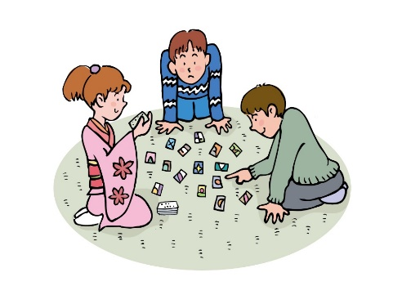
芋井の歴史を学ぶ会
長野市立芋井公民館
お申し込み・お問い合わせ先
長野市立芋井公民館
TEL・FAX：235-5778
E-mail:imoik@sunny.ocn.ne.jp

